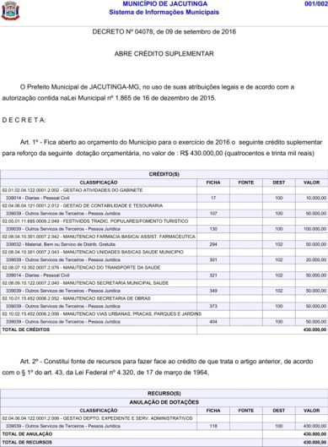

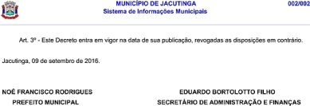

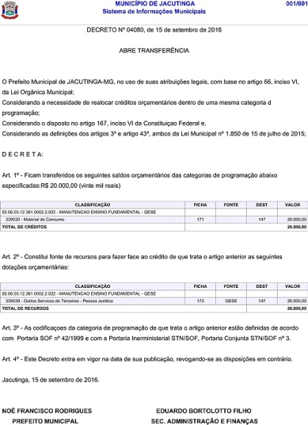

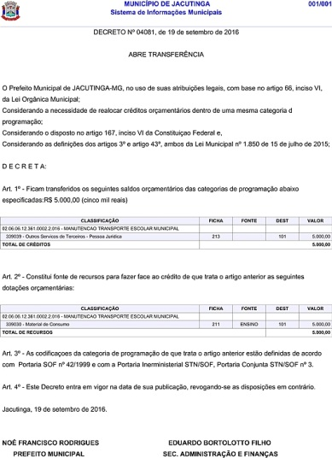

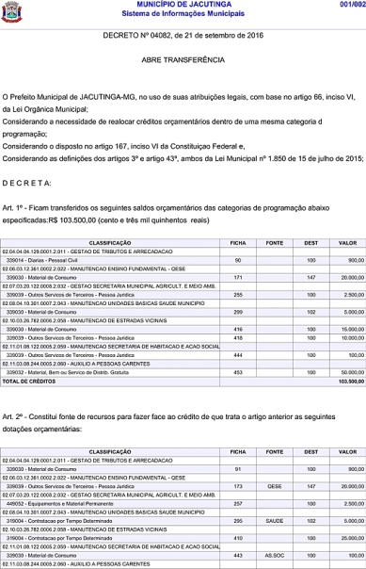

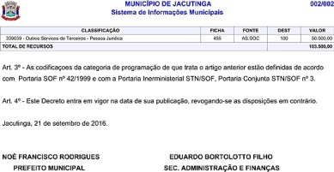

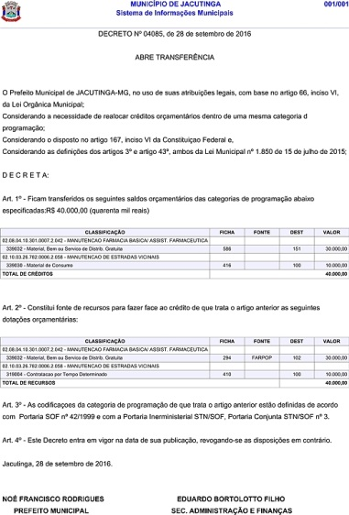

**Departamento de Licitações, Contratos e Convênios**

**EXTRATO DE PUBLICAÇÃO**

Prefeitura Municipal de Jacutinga – Processo Licitatório n. 466/15. Inex. n. 03/15. Contrato n. 518/15. Contratada: Diagnóstica Ltda. Objeto: serviços de exames laboratoriais de análises clínicas, tendo como referência o preço da tabela SUS da Secretaria de Educação. 1º Termo Aditivo de prorrogação prazo de vigência. Termo inicial 14/10/16 até 14/10/17. Fundamentação Legal: inciso II do Art. 57 da Lei 8.666/93. Data: 10/10/16. Noé Francisco Rodrigues – Prefeito Municipal.

**DECISÃO DE ANULAÇÃO**

O Prefeito Municipal de Jacutinga - MG, no uso de suas atribuições legais, e tendo como prerrogativas os regramentos estatuídos pelas Súmulas 346 e 473 do Supremo Tribunal Federal e do artigo 49 caput, da Lei n. 8.666/93, bem como:

CONSIDERANDO que a adjudicação e homologação do medicamento Enoxaparina 40mg c/ duas seringas preenchidas de 0,4ml , referente ao Processo Licitatório n. 445/16, Pregão Presencial nº 55/16, foi feita em desconformidade com o que contemplava o edital;

CONSIDERANDO o arrazoado contido no Parecer exarado pela Procuradoria Jurídica deste Poder que tende à anulação da adjudicação e homologação do medicamento Enoxaparina 40mg c/ duas seringas preenchidas de 0,4ml, referente ao Processo Licitatório n. 445/16, Pregão Presencial nº 55/16 e os efeitos daí decorrentes.

DECIDE:

I-                    ANULAR a adjudicação e homologação do medicamento Enoxaparina 40mg c/ duas seringas preenchidas de 0,4ml, referente ao Processo Licitatório n. 445/16, Pregão Presencial nº 55/16, em face da cristalina verificação do vício insanável que o atinge em sua própria substância, com o talento de apartá-lo de qualquer efeito, assegurado o contraditório e a ampla defesa, após prévia ciência da empresa contratada na forma da lei de regência.

II-                  INDENIZAR a empresa contratada pelo que este houver executado até a presente data, nos termos do Art. 59, parágrafo único, da Lei n. 8.666/93.

Jacutinga , 07 de outubro de 2016. Noé Francisco Rodrigues, Prefeito Municipal.

diario oficial legislativo

diario oficial terceiros